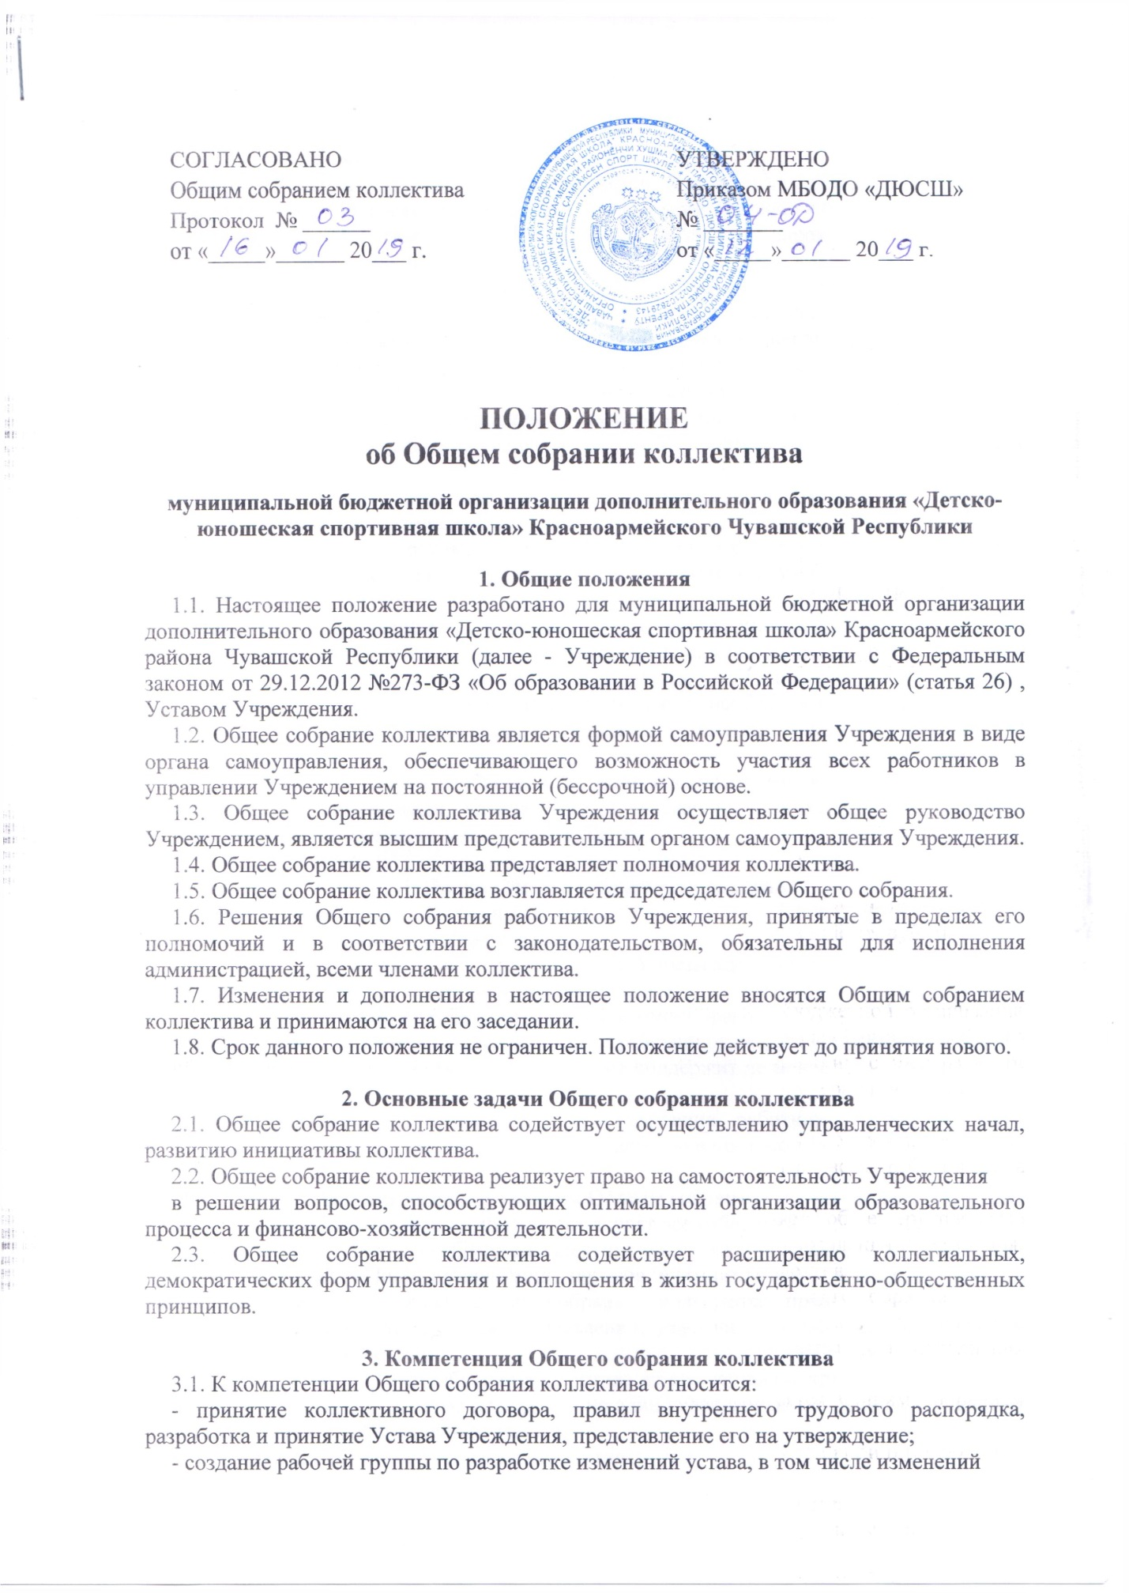

в виде новой редакции устава;

- рассмотрение и принятие локальных актов Учреждения, принятие которых в соответствии с законодательством Российской Федерации отнесено к его компетенции;

- избрание представителей работников в комиссию по урегулированию споров между участниками образовательных отношений;

- определение тайным голосованием первичной профсоюзной организации, которой поручается формирование представительного органа для переговоров с работодателем при заключении коллективного договора, если ни одна из первичных профсоюзных организаций не объединяет более половины коллектива Учреждения;

- утверждение коллективных требований к работодателю;

- избрание делегатов на конференцию по выборам Совета родителей Учреждения или другого органа самоуправления из работников Учреждения, кроме педагогических работников;

- взаимодействие с другими органами самоуправления ДЮСШ по вопросам организации основной деятельности;

- обсуждение вопроса состояния трудовой дисциплины в Учреждении и мероприятия по ее укреплению, рассматривает факты нарушения трудовой дисциплины работниками Учреждения;

- рассмотрение и выдвижение кандидатуры для награждения работников из числа их членов Учреждения Почетными грамотами и другими видами поощрения;

- в рамках действующего законодательства принятие необходимых мер, ограждающих педагогических и других работников, администрацию от необоснованного вмешательства в их профессиональную деятельность, ограничение самостоятельности учреждения, его самоуправляемости;

- в случае возникновения необходимости выступления от имени Учреждения Общее собрание коллектива простым голосованием определяет уполномоченное лицо, которое наделяет правом выступать от имени Учреждения.

**4. Права Общего собрания коллектива**

4.1. Общее собрание коллектива имеет право:

- участвовать в управлении Учреждением;

- выходить с предложениями и заявлениями на Учредителя, в органы муниципальной и государственной власти, в общественные организации.

4.2. Каждый член Общего собрания коллектива имеет право:

- потребовать обсуждения Общим собранием работников любого вопроса, касающегося деятельности Учреждения, если его предложение поддержит не менее одной трети членов собрания;

- при несогласии с решением Общего собрания работников высказать свое мотивированное мнение, которое должно быть занесено в протокол.

**5. Организация управления Общим собранием коллектива**

5.1. В состав Общего собрания коллектива входят все работники Учреждения.

5.2. На заседание Общего собрания коллектива могут быть приглашены представители Учредителя, общественных организаций, органов муниципального и государственного управления. Лица, приглашенные на собрание, пользуются правом совещательного голоса, могут вносить предложения и заявления, участвовать в обсуждении вопросов, находящихся в их компетенции.

5.3. Для ведения Общего собрания коллектива из его состава открытым голосованием избирается председатель и секретарь сроком на один календарный год, которые выбирают свои обязанности на общественных началах.

5.4. Председатель Общего собрания коллектива:

- организует деятельность Общего собрания коллектива;

- информирует членов коллектива о предстоящем заседании не менее чем за 30 дней до его проведения;

- организует подготовку и проведение заседания;

- определяет повестку дня;

- контролирует выполнение решений.

5.5. Общее собрание коллектива собирается не реже 2 раз в календарный год. Инициатором созыва Общего собрания может быть Учредитель, заведующий Учреждением, представители коллектива.

5.6. Общее собрание коллектива считается правомочным, если на нем присутствует не менее 50% членов коллектива Учреждения.

5.7. Решение Общего собрания коллектива принимается открытым голосованием.

5.8. Решение Общего собрания коллектива считается принятым, если за него проголосовало не менее 51% присутствующих.

5.9. Решение Общего собрания коллектива обязательно к исполнению для всех сотрудников Учреждения.

**6. Взаимосвязь с другими органами самоуправления**

6.1. Общее собрание коллектива организует взаимодействие с другим органами самоуправления Учреждения - педагогическим советом, Советом родителей (при наличии):

- через участие представителей коллектива в заседаниях Педагогического совета, Совета родителей (при наличии);

- представление на ознакомление Педагогическому совету, Совету коллектива (при наличии) Учреждения материалов, готовящихся к обсуждению и принятию на заседании Общего собрания работников.

- внесение предложений и дополнений по вопросам, рассматриваемым на заседаниях Педагогического совета, Совета родителей (при наличии).

**7. Ответственность Общего собрания коллектива**

7.1. Общее собрание коллектива несет ответственность:

- за выполнение, выполнение не в полном объеме или невыполнение закрепленных за ним задач и функций;

- соответствие принимаемых решений законодательству, нормативно-правовым актам РФ.

**8. Делопроизводство Общего собрания коллектива**

8.1. Заседания Общего собрания коллектива оформляются протоколом.

8.2. В книге протоколов фиксируются:

- дата проведения;

- количественное присутствие (отсутствие) членов коллектива;

- приглашенные (Ф.И.О., должность);

- повестка дня;

- ход обсуждения вопросов;

- предложения, рекомендации и замечания членов коллектива и приглашенных лиц;

- решение.

8.3. Протоколы подписываются председателем и секретарем Общего собрания коллектива.

8.4. Нумерация протоколов ведется от начала календарного года.

8.5. Книга протоколов Общего собрания коллектива хранится в делах Учреждения

(50 лет) и передается по акту (при смене руководителя, передаче в архив).